PELATIHAN KESELAMATAN DAN KESEHATAN KERJA PADA KELOMPOK NELAYAN DI KAWASAN PESISIR DESA GAMBUS LAUT KABUPATEN BATU BARA  Abdul Rahman¹, Rosnaida¹, Azizah Mahary²  ¹⁾Program Studi Ekonomi Manajemen Universitas Asahan  ²⁾Program Studi Budidaya Perairan Universitas Asahan  Article history  Received : diisi oleh editor  Revised : diisi oleh editor  Accepted : diisi oleh editor  *Corresponding author  Email : azizah.mahary@yahoo.com | Abstrak  Masyarakat Desa gambus Laut Kabupaten Batu Bara sebahagian besar memilki pekerjaan sebagai nelayan. Penerapan kebijakan keselamagtan dan Kesehatan kerja menciptakan kegiatan yang aman dan meningkatkan Kesehatan fisik, mental, dan sosial pekerja. Keselamatan dan Kesehatan kerja bertujuan untuk mencegah atau bahkan mengurangi kecelakaan dan melindungi jkapal dan hasil tangkapan. Kegiatan Pengabdian Kepada Masyarakat ini bertujuan untuk memberikan edukasi kepada nelayan bagaimana penerapan Keselamatan dan Kesehatan kerja (K3) terhadap keselamatan berlayar di Desa gambus Laut. Metode palaksanaan PKM ini adalah dengan presentasi dan pemaparan langsung dengan menggunakan Power Point (PPT) oleh tiga orang dosen Universitas Ashan dan peserta yang terlibat dalam kegiatan ini berjumlah 20 orang. Hasil pre test yang diberikan kepada nelayan 14 orang (70%) memperoleh nilai 40, dan 6 orang (30%) memperoleh nilai 50. Sementara nilai post test setelah dilakukan pemaparan materi sebanyak 2 orang nelayan (10%) memiliki nilai 60, 4 orang nelayan (20%) memperoleh nilai 70, 3 orang nelaayn (15%) memperoleh nilai 80, 5 orang nelayan (25%) memperoleh nilai 90, dan 6 orang (30%) memperoleh nilai 100 dan penilaian sikap nelayn 85% sikap nelayan di Desa Gambus Laut cukup baik dan 15% baik.  Kata Kunci: Kesematan dan Kesehatan Kerja, Desa gambus Laut, Nelayan  Abstract  Most of the people of Gambus Laut Village, Batu Bara Regency work as fishermen. Implementation of occupational safety and health policies creates safe activities and improves the physical, mental and social health of workers. Occupational safety and health aims to prevent or even reduce accidents and protect vessels and catches. This Community Service Activity aims to provide education to fishermen on how to apply Occupational Safety and Health (K3) to sailing safety in Gambus Laut Village. The method for implementing this PKM is a direct presentation and presentation using Power Point (PPT) by three lecturers at Ashan University and there were 20 participants involved in this activity. From the pre-test results given to fishermen, 14 people (70%) got a score of 40, and 6 people (30%) got a score of 50. Meanwhile, the post-test scores after presenting the material were 2 fishermen (10%) got a score of 60, 4 people fishermen (20%) got a score of 70, 3 fishermen (15%) got a score of 80, 5 fishermen (25%) got a score of 90, and 6 people (30%) got a score of 100 and the assessment of fishermen's attitudes was 85% of fishermen's attitudes in Gambus Laut Village is quite good and 15% good.  Keywords: Occupational Health and Safety, Gambus Laut Village, Fishermen
 | Copyright © 20xx Author. All rights reserved

PENDAHULUAN
Desa Gambus Laut Kabupaten Batu Bara adalah salah satu desa yang berada di Provinsi Sumatera Utara yang didominasi oleh lautan dengan persentase 86%. Oleh karena itu Desa Gambus Laut memiliki potensi besar sebagai kawasan pesisir dengan memberdayakan nelayan-nelayan di wilayah perairannya. Warga Desa Gambus Laut kebanyakan bergantung pada laut. Sebagian besar bermata pencaharian sebagai nelayan dan sebagian yang lain bekerja sebagai petani. Kawasan Desa Gambus Laut memiliki potensi perairan yang cukup baik, namun tingkat kecelakaan yang terjadi pada nelayan di wilayah pesisir Desa Gambus Laut, diketahui cukup sering terjadi. Menurut data Komite Nasional Keselamatan Transportasi (KNKT) kecelakaan kapal perikanan di Indonesia sebanyak 483 dengan kurun waktu 2018-2021. Berdasarkan pengamatan langsung di lapangan penyebnab kecelakaan tersebut dikarenakan tidak adanya pengecekan kondisi kapal kecil secara berkala, para nelayan tidak menggunakan pelampung saat mencari ikan, dan seringkali kelebihan muatan baik dari segi jumlah maupun hasil tangkapannya. Hal-hal ini merupakan penyebab tenggelamnya kapal nelayan ketika ombak tinggi. Kecelakaan ini terjadi karena kurangnya kesadaran para nelayan terhadap bahaya-bahaya (hazard) yang ada disekitarnya.
Keselamatan kapal dan nelayan adalah hal yang menjadi perhatian dunia. Menurut IMO, 80% kecelakaan adalah disebabkan oleh manusia (human error) dan kurangnya manajemen sehingga terjadinya kecelakaan (Blanc, 2006). Ditambahkan oleh (Zurimi Suardi at al, 2020) bahaya merupakan sesuatu yang berpotensi dan dapat menimbulkan kerugian. Kerugian dapat berupa gangguan kesehatan atau cedera pada manusia (pekerja), hilangnya waktu kerja, kerusakan pada properti, area atau tempat kerja, produk atau kerusakan lingkungan sekitar, kerugian pada proses produksi ataupun kerusakan-kerusakan lainnya (Kusnanto et al., 2020).
Keselamatan dalam bekerja berkaitan dengan budaya dan perilaku keselamatan sebab pengetahuan tentang keselamatan sebab pengetahuan tentang keselamatan sangat penting untuk dipelajari (Rakmawati, 2021). Organisasi pangan dan pertanian (FAO) memperkirakan jumlah kematian perikanan pada tahun 2019 mencapai 32.000 per tahun (FA), 2021) dan menurut keterangan dari BPJS Ketenagakerjaan kecelakaan naik dari 123.041 pada tahun 2017 menjadi 173.105 pada tahun 2018 .
Penelitian Wabula et al., (2019) menyebutkan bahwa lingkungan kerja yang aman dapat membuat pekerja menjadi lebih nyaman menjalani pekerjaannya. Banyak sekali jenis-jenis pekerjaan yang ada, seluruh jenis pekerjaan tersebut harus mampu menjaga pekerja agar tetap selamat (Wabula, 2020). Hal ini diatur dalam Undang-Undang No. 1 Tahun 1970 tentang Keselamatan Kerja, bahwa “Setiap tenaga kerja berhak mendapatkan perlindungan atas keselamatannya dalam melakukan pekerjaan untuk kesejahteraan dan meningkatkan produksi serta produktivitas Nasional” (Wabula, 2020). Keselamatan dan kesehatan kerja adalah suatu upaya agar pekerja selalu dalam keadaan selamat dan sehat selama melakukan pekerjaannya di tempat kerja maupun sumber dan proses produksi dapat secara aman dan efisien dalam pemakaiannya (Mira Andika, Nurleny, Ria Desnita, Fitria Alisa, 2020). Adapun tujuan keselamatan dan kesehatan kerja yaitu melindungi tenaga kerja akan keselamatannya dalam melakukan pekerjaan untuk menjamin keselamatan pekerja ditempat kerja (Wabula & Tunny, 2021), kegiatan produksi harus dilakukan pemeliharaan dan dipergunakan secara aman dan efisien (Ilmi et al., 2021).
Kelompok Nelayan Desa Gambus Laut merupakan nelayan tradisional, memiliki tingkat pengetahuan dan sikap yang memadai tentang pelayanan Kesehatan, dab keselamatan kerja.. pengetahuan yang mereka peroleh didapat dari pengalaman kerja . Nelayan ini juga hanya mencari ikan untuk memenuhi kebutuhannya sehari-hari dan selebihnya di jual ke desa lainnya. Diketahui kelompok nelayan Desa Gambus Laut berdiri sendiri dan tidak tergabung dengan komunitas nelayan yang ada di Desa Gambus Laut. Masalah yang dihadapi saat ini adalah cukup seringnya terjadi kecelakaan ringan hingga berat pada nelayan di Desa Gambus Laut. Adapun kecelakaan-kecelakaan ringan yang sering terjadi adalah nelayan terluka saat menarik jaring, terjatuh di kapal kecil, kapal kecil yang dikendarai selama melaut bocor hingga kecelakaan berat seperti tenggelam ketika melaut. Hal inilah yang menjadi tujuan utama dalam kegiatan pengabdian masyarakat ini yakni memberikan pemahaman dan edukasi kepada nelayan di Desa Gambus Laut akan pentingnya Keselamatan dan Kesehatan Kerja selama melakukan pekerjaannya mencari ikan di laut.

METODE PELAKSANAAN
Kegiatan pengabdian Masyarakat ini akan dilaksanakan pada bulan September 2023 di Balai Desa Gambus laut Kabupaten Batu Bara. Tahapan kegiatan mulai awal sampai kahir kegiatan pengabdian terdiri dari beberapa tahap. Kegiatan ini diawali dengan survei tempat pengabdian, pembuatan proposal, koordinasi dengan mitra, koordinasi dengan puskesmas, dinas kesehatan, kemudian menentukan target mitra, tim memulai pengabdian. Pada awal pengabdian tim mengkaji data kebutuhan masyarakat dengan Forum Group Discussion (FGD), kemudian merancang model. Selanjutnya setelah mendapatkan pendanaan maka mengadakan pelatihan pada masyarakat dan kelompok terget, mengevaluasi kegiatan, membuat laporan dan presentasi hasil kegiatan
Melalui kegiatan pengabdian masyarakat ini dicarikan solusi bagi permasalahanpermasalahan yang telah dirumuskan di atas. Pendekatan yang ditawarkan bagi realisasi program pengabdian masyarakat ini adalah model pemberdayaan dengan langkah-langkah yang telah dilakukan sebagai berikut:
- Tahap I adalah melakukan pre test dengan mengisi beberapa kuesioner yang dipandu oleh petugas (dosen dan mahasiswa) untuk menilai pengetahuan peserta mengenai Keselamatan dan Kesehatan Kerja nelayan saat melaut.
- Tahap II adalah pengenalan Keselamatan dan Kesehatan Kerja pada nelayan saat melaut: penggunaan Alat Pelindung Diri saat melaut. Pada tahap ini dilakukan ceramah, tanya jawab dan diskusi. Media yang digunakan adalah leaflet, LCD, dan Laptop.
- Tahap II adalah pelatihan pemberian Bantuan Hidup Dasar. Alat peraga yang digunakan adalah video dan peragaan gerakan oleh mahasiswa Program Studi Ilmu Keperawatan STIKes Maluku Husada. Mengajarkan Pemberian Bantuan Hidup Dasar sesuai dengan standar operasional prosedur.
- Tahap III adalah pelatihan pemberian Balut Bidai. Alat peraga yang digunakan adalah video dan peragaan oleh mahasiswa Program Studi Manajemen Universitas Asahan. Mengajarkan Pemberian pemberian Balut Bidai sesuai dengan standar operasional prosedur.
- Tahap IV adalah post test. Evaluasi dilakukan selama proses pelatihan dan follow up sesudah pelatihan selesai. Selama pelatihan, post test dilakukan dengan mengukur tingkat pengetahuan peserta dengan soal tentang Keselamatan dan Kesehatan Kerja pada Nelayan saat melaut sebanyak 10 pertanyaan. Soal diberikan sesudah diberikan edukasi kesehatan tentang Keselamatan dan Kesehatan Kerja pada Nelayan saat melaut. Evaluasi selama proses juga dilakukan untuk pelatihan Keselamatan dan Kesehatan Kerja pada Nelayan yaitu dengan meminta 3 peserta secara acak untuk mengulang kembali gerakan pemberian keselamatan kerja.

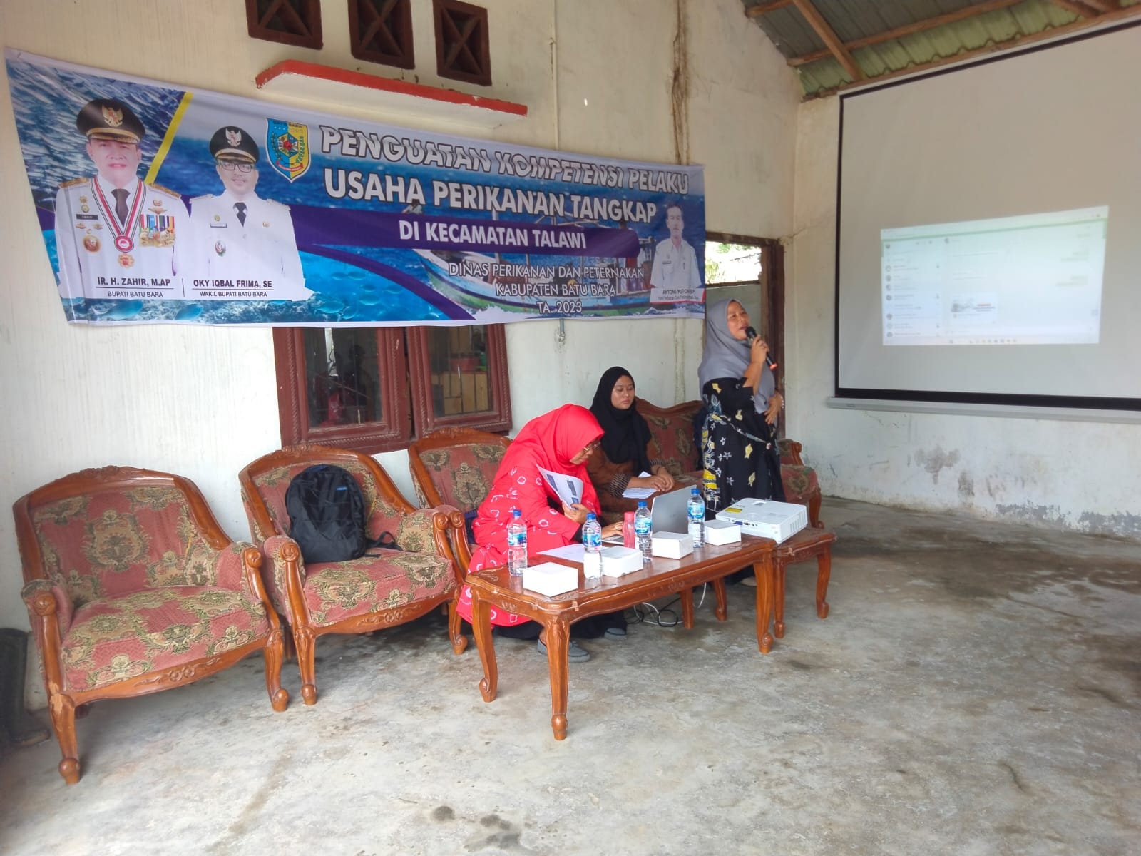
Gambar 1. Kegiatan Pemaparan Materi Kepada Nelayan

HASIL PEMBAHASAN
Pengabdian pada Masyarakat ini dilaksanakan pada tanggal 23 Oktober 2023 bertempat di Desa Gambus Laut Kecamatan Talawi Kabupaten Batu Bar. Kegiatan ini dilaksanakan oleh Dosen Fakultas ekonomi dan Fakultas Pertanian Universitas Asahan serta 2 orang mahasiswa Universitas Asahan dan peserta kegiatan adalah kelompok nelayan”Maju Bersama” yang berjumlah 20 orang. Pada tahap pertama diawali oleh pembukaan oleh MC, menyanyikan lagu Indonesia raya, dan doa. Tahap kedua adalah dilakukannya Pre test menggunakan lembar pertanyaan yang diisi oleh seluruh peserta untuk mengukur tingkat pemahaman mereka terhadap keselamatan kerja di laut yaitu pentingnya penggunaan alat pelindung saat melaut. Pre test. Tahap ke tiga adalah pemberian materi melalui ceramah dan pemaparan materi menggunakan Power Point serta diskusi.
- Tingkat Pengetahuan Nelayan
Tingkat pengetahuan nelayan terjadap K3 dapat kita lihat pada tabel dibawah ini:
Tabel 1. Hasil Pre test dan Post test Pengetahuan nelayan tentang Keselamatan dan Kesehatan Kerja pada Neayan
Nilai pre test | Jumlah | % | Nilai post test | Jumlah | %
40 | 14 | 70 | 40 |  | 0
50 | 6 | 30 | 50 |  | 0
60 |  |  | 60 | 2 | 10
70 |  |  | 70 | 4 | 20
80 |  |  | 80 | 3 | 15
90 |  |  | 90 | 5 | 25
100 |  |  | 100 | 6 | 30
 | 20 | 100 |  | 20 | 100

Berdasarkan tabel 1 dapat dilihat bahwa hasil pre test 10 pertanyaan kepada peserta menunjukkan bahwa 14 orang (70%) memperoleh nilai 40, dan 6 orang (30%) memperoleh nilai 50. Sementara nilai post test setelah dilakukan pemaparan materi sebanyak 2 orang nelayan (10%) memiliki nilai 60, 4 orang nelayan (20%) memperoleh nilai 70, 3 orang nelaayn (15%) memperoleh nilai 80, 5 orang nelayan (25%) memperoleh nilai 90, dan 6 orang (30%) memperoleh nilai 100. Berdasarkan hasil yang disajikan pada tabel di atas dapat kita tarik kesimpulan bahwa terjadi peningkatan pengetahuan terhadap pemaparan materi yang telah disampaikan oleh para peserta. Hal ini sesuai dengan pendapat Wabula dan Tunny (2021) bahwa peserta yang menerima investasi edukasi akan menimbulkan perilaku yang lebih baik. Meningkatnya pengetahuan nelayan tersebut termasuk pengetahuan dan perilaku patuh terhadap penggunaan alat pelindung diri (Sirait & Samura, 2021). Ketika nelayan menerima pembelajaran, maka nelayan akan memiliki kemampuan dan tahu bagaimana cara manajemen keselamatan dan kesehatan kerja (Kusnanto et al., 2020)
Tingkat pengetahuan nelayan tentang K3 yang kurang disebabkan oleh tingkat Pendidikan dikarenakan para peserta rata-rata memiliki tingkat Pendidikan Sekolah Dasar (SD), selain itu faktor lainnya adalah kurangnya informasi dikarenakan sebelumnya tidak pernah mendapatkan penyuluhan atau sosialisasi tentang Keselamatan Kerja.

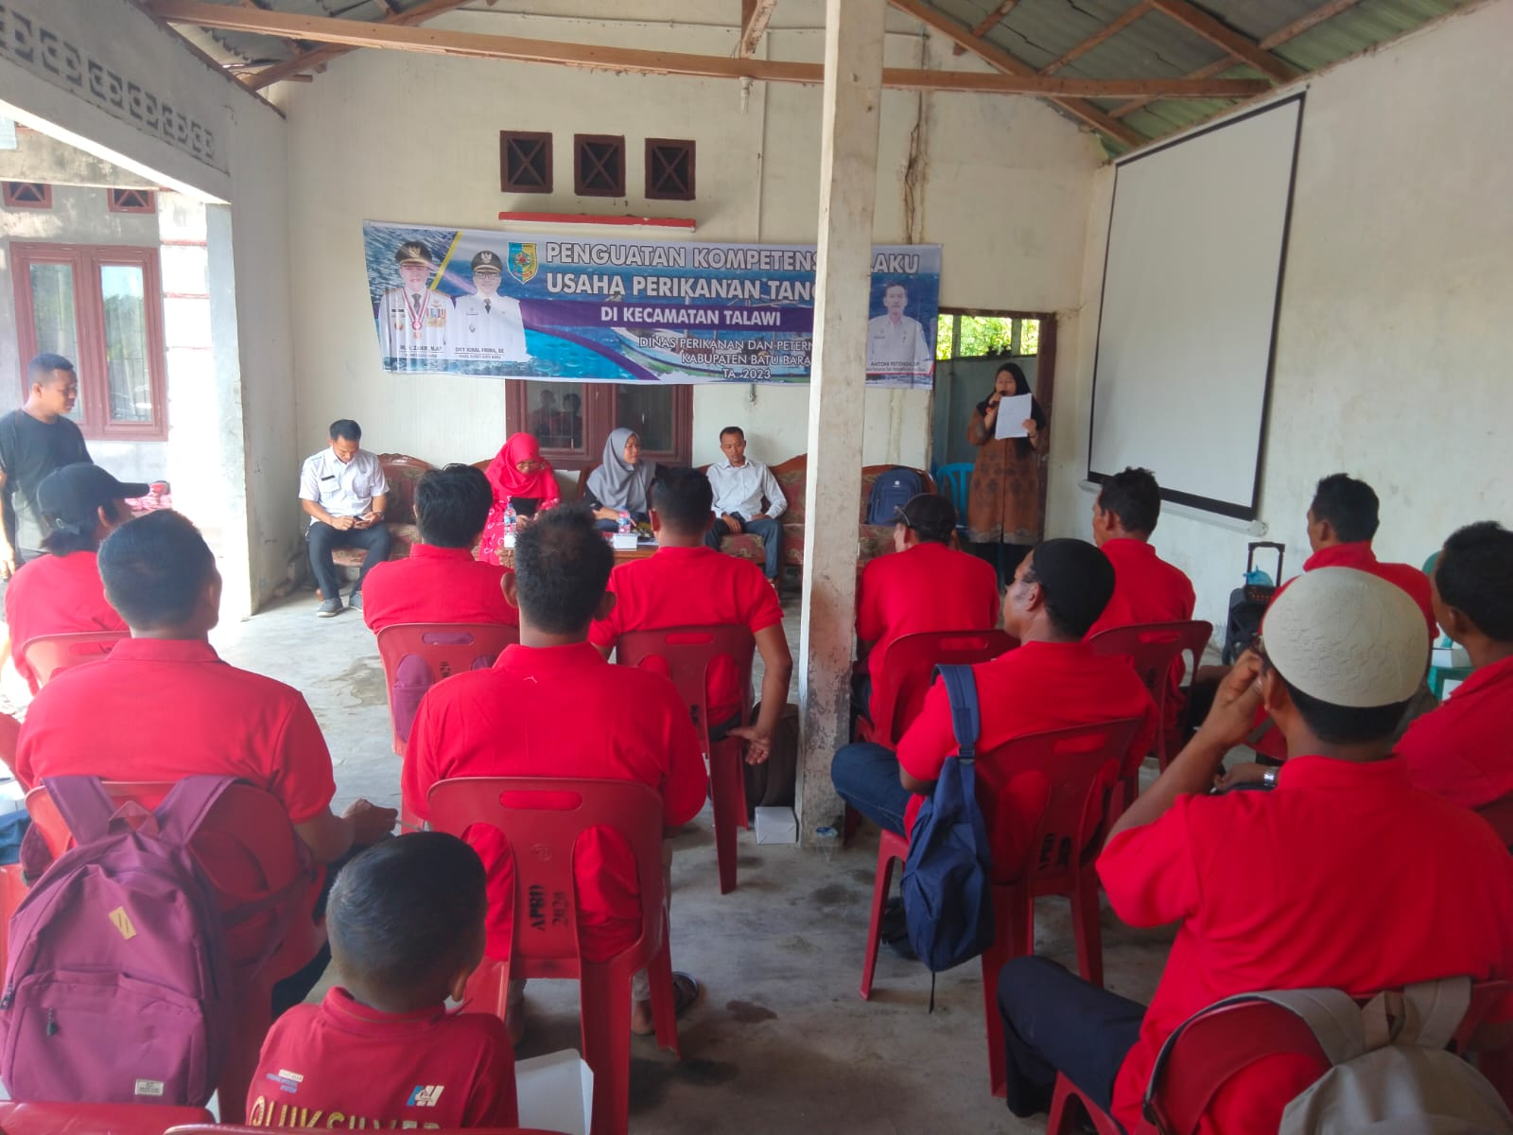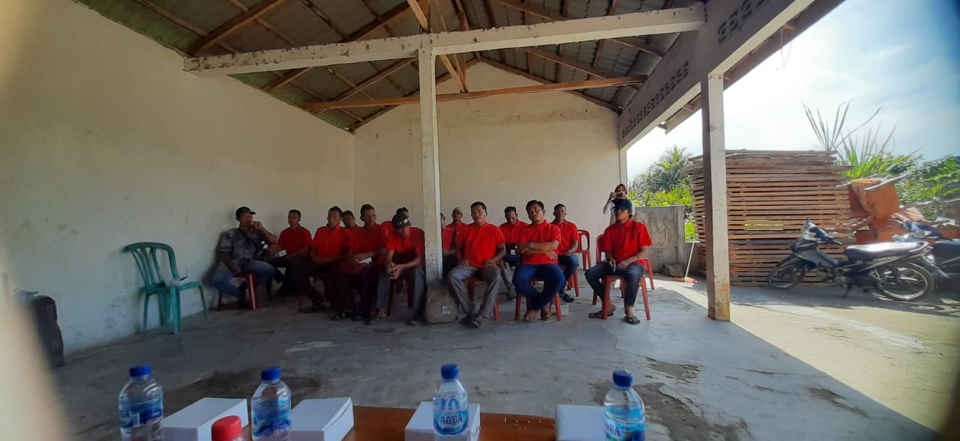
Gambar 2. Kegiatan Pre test dan Post Test kepda Nelayan

- Sikap Nelayan
Respon paling banyak memiliki sikap yang cukup baik tentang K3 dapat dilihat pada tabel 2 di bawah ini:
Tabel 2. Sikap Nelayan

No | Sikap Nelayan | Jumlah (orang) | Persentase (%)
1 | Baik | 3 | 15%
2 | Cukup baik | 17 | 85%
Jumlah |  | 20 | 100

Gambar 3. Diagram Sikap Nelayan

Dari diagram diatas dapat kita lihat bahwa 85% sikap nelayan di Desa Gambus Laut cukup baik dan 15% baik. Faktor penyebab cukup baiknya sikap nelayan tentang K3 adalah faktor kebudayaan, hal ini terjadi karena kurangnya pengetahuan nelayan tentang K3 sehingga menciptakan budaya yang tidak aman bagi nelayan sehingga mempengaruhi sikap nelayan.
Faktor pengetahuan dan sikap merupakan faktor penyebab terjadinya kecelakaan kerja pada nelayan. Menurut Sultan (2019), bahwa Perbuatan yang beresiko sebagai penyebab kecelakaan, harus dihilangkan jika ingin menghindari kecelakaan. Setiap kecelakaan kerja yang terjadi akan menimbulkan kerugian. Ada lima macam kerugian akibat kecelakaan kerja, yaitu:
- Kerusakan
Kecelakaan kerja dapat membahayakan mesin, peralatan, material, proses, lokasi, dan lingkungan kerja.
- Kekacauan organisasi
Kecelakaan kerja dapat mengganggu konsentrasi pekerja dan justru menghalangi kemampuan mereka untuk melakukan pekerjaan mereka.
- Keluhan dan kesedihan
Kecelakaan kerja tidak hanya berdampak pada orang-orang yang terkena dampak langsung dari tragedi tersebut, tetapi juga keluarga mereka, karena kecelakaan kerja dapat mengakibatkan kelainan atau cacat fisik.
- Kelainan dan cacat
Kecelakaan kerja dapat mengakibatkan tidak hanya cedera fisik, tetapi juga cacat fisik dan penyakit mental.
- Kematian
Pekerjaan berisiko tinggi tidak hanya melukai karyawan perusahaan secara fisik, tetapi juga dapat mengakibatkan kematian karyawan tersebut

KESIMPULAN
Kegiatan PKM ini dapat disimpulkan bahwa dengan adanya sosialisasi tentang K3 nelayan sudah memahami tentang pentingnya K3 di laut untuk menghindari kecelakaan dan hampir semua nelayan pernah mengalami kecelakaan saat melaut dari yang ringan, sedang dan berat. Kecelakaan kerja yang berat nelayan pernah mengalami amputasi tangan karena tersangkut di mata kail jaring.

UCAPAN TERIMA KASIH (BILA PERLU)
Pengabdian Masyarakat ini dapat terlaksana dengan baik karena peran dan keterlibatan beberapa pihak, untuk itu penulis mengucapakan terimaksih kepada Dinas Perikanan dan Peternakan Kabupaten Batu Bara, Kepala Desa Gambus, dan nelayan yang bersedia menghadiri kegiatan PKM tentang K3 untuk keselamatan kerja saat melaut.

PUSTAKA
Adi Sulistyo Nugroho, 2016, E-commerce Teori dan Implementasi. Yogyakarta: CEKUILIBRIA.
Ariefqi MN, Syamsunarno MRAA, Rosdianto AM. 2020. Kajian Pustaka: Pemanfaatan herbal berkhasiat sebagai suplemen dalam penanggulangan penyakit pada ikan budidaya. Indonesia Medicus Veterinus 9(6): 1000-1009
Badan Pusat Statistik. (2018). Kabupaten Batu Bara Dalam Angka 2018. BPS, Batu Bara.
Ginting, A. 2017.Pengaruh Pemberian Nitrogen Dan Fosfor Terhadap Pertumbuhan Legum Calopogonium Mucunoides, Centrosema Pubesce Ns Dan Arachis Pintoi. Universitas Jambi Press.Jambi.
Latifah, A. (2016). Pengaruh Pemberian Probiotik Dengan Berbagai Dosis Berbeda Untuk Meningkatkan Pertumbuhan Lele Dumbo (Clarias gariepinus) [dissertation]. Surabaya (ID) : Universitas Airlangga.
Siegers, W. H., Prayitno, Y. & Sari, A. (2019). Pengaruh kualitas air terhadap pertumbuhan ikan nila nirwana (Oreochromis sp.) pada tambak payau. The Journal of Fisheries Development, 3(2), pp.95-104
Sutarjo, G. A., & Rahmad, P. S. (2019). Peningkatan Kapasitas Produksi Ikan Melalui Penerapan Manajemen Kualitas Air Dan Probiotik Di Kelompok Raja Oling Kecamatan Sukun Kota Malang. Jurnal Abdi Insani, 7(1)
Yulianti, M., Mulyawan, I., Deswati, H., R., & Luhur, S. E., (2021). Dampak Sertifikasi CBIB Terhadap Efisiensi Teknis Budidayua Tambak Udang Vannamei. Jurnal Sosek KP, 16(1), 89-102.
Zulfikar. (2021). Kenapa harus CBIB? App.jala tech

